텍스트, 책, 종이, 출판이(가) 표시된 사진

AI가 생성한 콘텐츠는 부정확할 수 있습니다.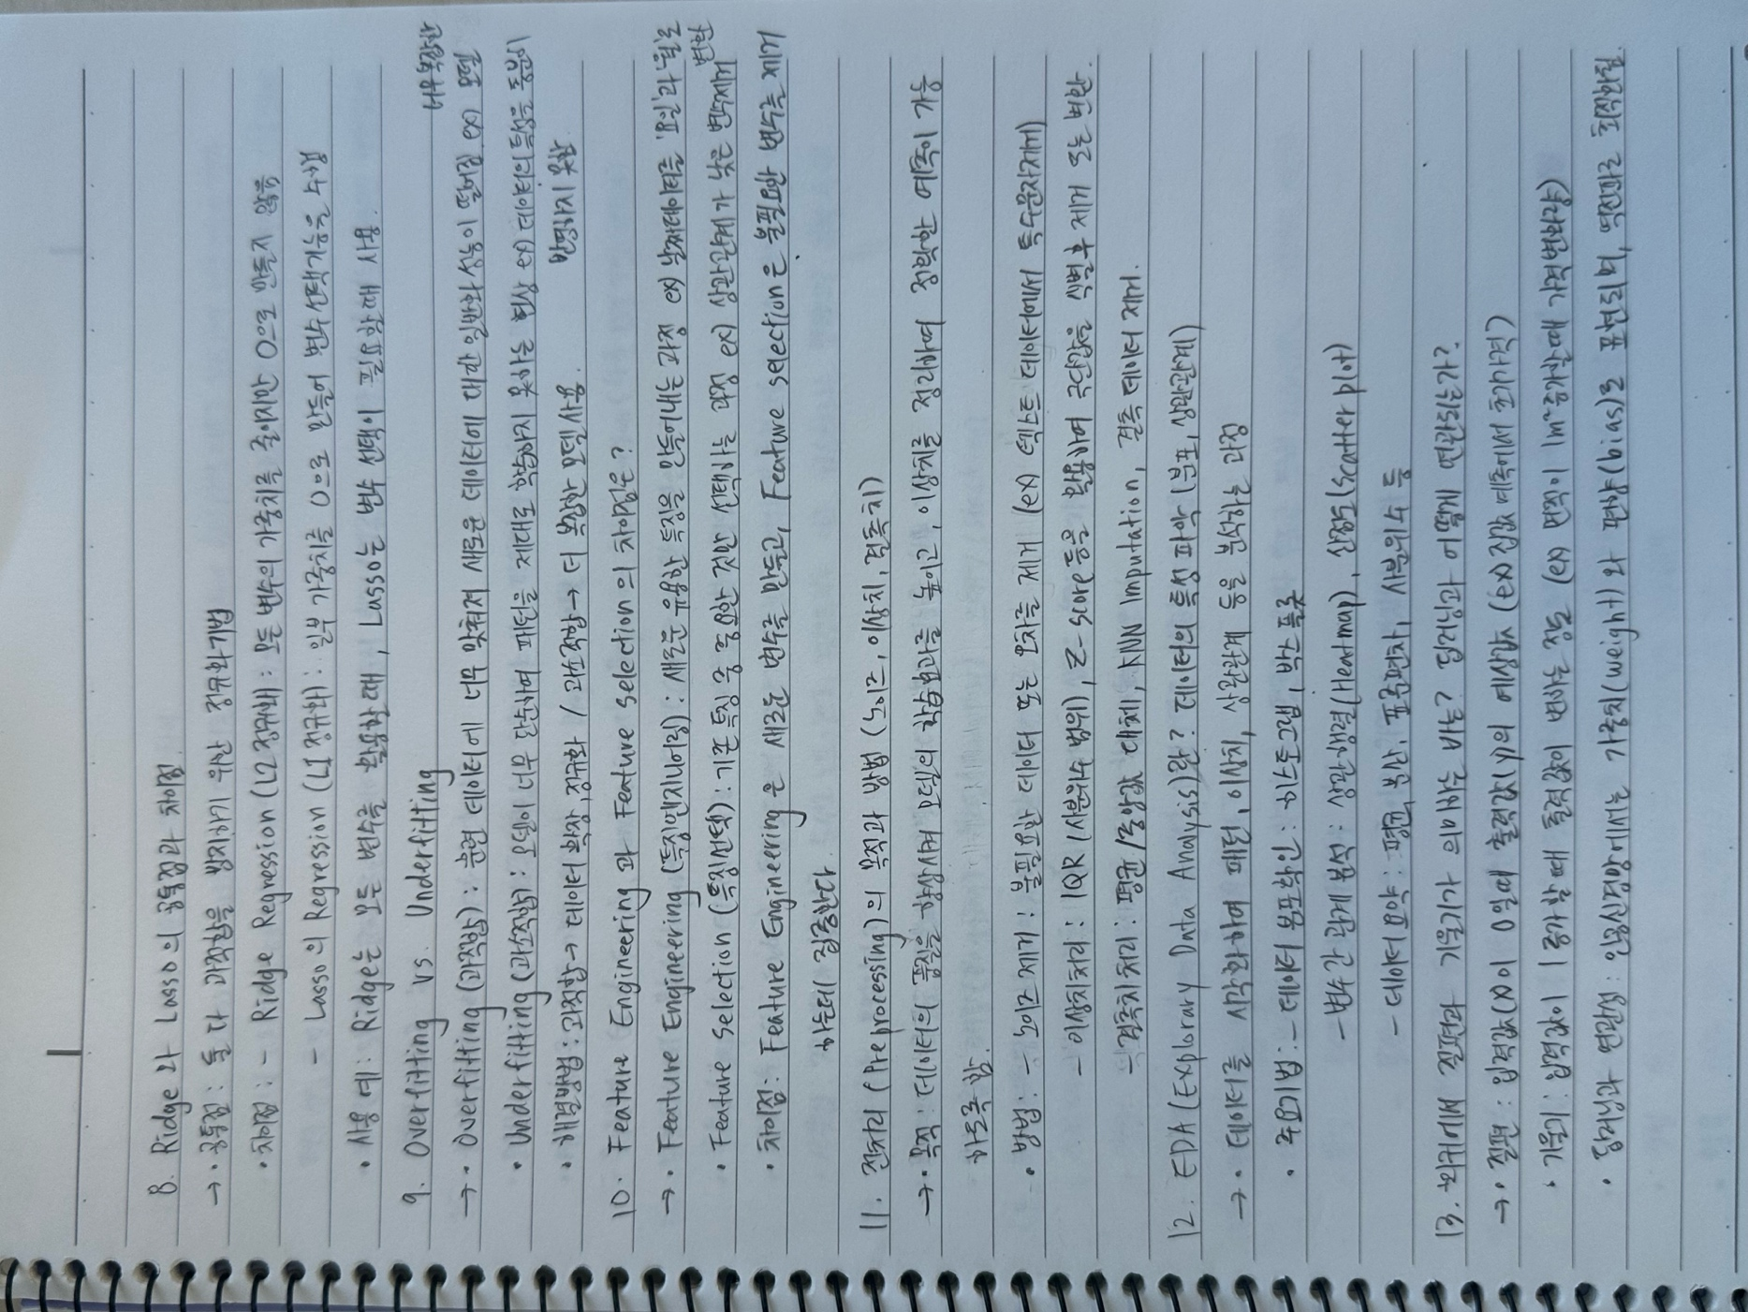

텍스트, 책, 종이, 출판이(가) 표시된 사진

AI가 생성한 콘텐츠는 부정확할 수 있습니다.